اصلاح منبع: در CBS چاه 122WO1، شیت Cost Breakdown-122، سلول‌های G190 و H190 به‌ترتیب ۴٬۵۸۷٬۳۷۴٫۵۰ دلار برنامه و ۱٬۳۰۴٬۴۴۰٫۰۲ دلار کار اضافی را نشان می‌دهند؛ جمع حسابی ۵٬۸۹۱٬۸۱۴٫۵۲ دلار است، نه لزوماً بودجه مصوب قابل مقایسه با هزینه واقعی. در CBS چاه 85، شیت AZNS-085 WO. Extra Work، سلول‌های K54 و O54 به‌ترتیب ۴۸٫۰۷ و ۵۱٫۸۹ روز را نشان می‌دهند؛ فعالیت‌های Rig-less در ردیف‌های ۴۱ تا ۴۹ زمان صفر در این برنامه دکل دارند، نه لزوماً مدت یا هزینه صفر.
هشدار بازبینی مهندسی — نسخه فعلی برای تصمیم‌گیری عملیاتی یا مالی معتبر نیست. نمودار خطی هزینه تجمعی حذف شده و سری زمانی تأییدشده هزینه روزانه هنوز در دسترس نیست؛ سایر نمودارها، برآوردهای بودجه و انتساب علل و سازندها نیازمند بازسازی و تطبیق با اسناد اصلی‌اند. اصلاحات مشخص و محدود این نسخه را در یادداشت بازبینی مخزن ببینید.
AZNS-85
گزارش مهندسی حفاری، تعمیر و مداخله در چاه
تحلیل فنی، عملیاتی، قراردادی و مالی
بازبینی مقدماتی منابع میدان آزادگان جنوبی؛ تأیید مهندسی در انتظار

شرح | مقدار
چاه / عملیات | 85
بسته گزارش روزانه | AZNS85Pack.xlsx
کتاب‌کار هزینه | CBS AZNS-85.xlsx
برنامه چاه | AZNS-85 Workover Program Rev.02.pdf
وضعیت | پیش‌نویس مقدماتی؛ تطبیق و تأیید مهندسی لازم است

کنترل سند | وضعیت
کد سند رسمی | احراز نشده
وضعیت | پیش‌نویس مقدماتی؛ صادر یا مصوب نشده
تاریخ صدور رسمی | احراز نشده
تهیه | پیش‌نویس تحلیلی ماشینی
بازبینی تخصصی | انجام و تأیید آن احراز نشده
تصویب و توزیع | احراز نشده
جدول ۰-۱ ـ کنترل سند و وضعیت بازبینی.
این نسخه مقدماتی منابع در دسترس را گردآوری می‌کند؛ تحلیل‌های قدیمی هنوز به‌طور مستقل تأیید نشده‌اند.

خلاصه شاخص‌های کلیدی اجرا
شاخص | مقدار و محدوده
مدت درج‌شده در برنامه | ۴۲ اصلی؛ ۵٫۵ احتیاطی [صفحه 8]
صفحات وضعیت شناسایی‌شده | 53
صفحات وضعیت با جمع مدت نزدیک ۲۴ ساعت | 38
صفحات داده شناسایی‌شده | 53
تعداد مقادیر عددی هرزروی | 7
بیشینه یک مقدار ثبت‌شده هرزروی، بشکه | 0 [7-2 Data!R41]
مدت واقعی، مجموع هرزروی و هزینه واقعی | تطبیق نشده و از این مشاهدات محاسبه نمی‌شوند

مدت و زمان غیرمولد مندرج در متن قدیمی نیازمند تطبیق با منابع است. هزینه واقعی احراز نشده است.

فهرست مطالب
ردیف | عنوان بخش
1 | شناسنامه چاه، تخصیص دکل و فهرست داده‌ها
2 | تطبیق برنامه و اجرا
3 | روایت منتخب از گزارش روزانه
4 | تحلیل عملکرد و پارامترهای عملیاتی
5 | مهندسی سیال حفاری و حساب‌داری افت
6 | یافته‌های تکمیل، جداری و ماژول‌های خدماتی
7 | زمان غیربرنامه‌ای بر اساس کد منبع و پوشش جزئی
8 | تحلیل مالی CBS و برآورد اولیه طبقات هزینه
9 | بازبینی پارامترهای عملیاتی و دروازه‌های تصمیم
10 | فهرست بررسی ریسک؛ مسئولیت و شدت تعیین نشده‌اند
11 | منشأ داده و ردیابی در سطح سلول
12 | پیوست شواهد خام سازندی (نیازمند تطبیق)
13 | خلاصه مستند برنامه و محدودیت مقایسه

شکل‌ها و جدول‌ها برحسب بخش شماره‌گذاری شده‌اند.

شناسنامه چاه، تخصیص دکل و فهرست داده‌ها
این گزارش مقدماتی به AZNS85Pack.xlsx و AZNS-85 Workover Program Rev.02.pdf ارجاع می‌دهد. منابع نمایه شده‌اند، اما استخراج معنایی و تأیید آنها کامل نیست؛ به یادداشت‌های شواهد و فهرست منابع مراجعه شود. شناسنامه و تخصیص دکل در جدول بعد از گزارش قبلی گردآوری شده‌اند و باید با سلول‌های منبع و اسناد مصوب تطبیق شوند.

شناسنامه ثابت چاه
شرح | مقدار ثبت‌شده
نام چاه در گزارش روزانه | AZNS-85-PAD79
نوع چاه | Vertical
میدان | South Azadegan
کارفرما | Petro Pars Limited
پیمانکار حفاری | OEOC
دکل | ۲۰۱ OEOC
طبقه‌بندی عملیات | تعمیر و تکمیل مجدد چاه (Workover)
بخش حفاری / شرح دامنه کار | مطابق برنامه
تاریخ شروع / نخستین گزارش | 2024-01-25
تاریخ آزادسازی / آخرین گزارش | 2024-03-17
جدول ۱-۱ شناسنامه ثابت چاه.

فهرست داده‌های کشف‌شده برای این عملیات
منبع / استخراج | شناسایی و محدودیت
بسته روزانه | AZNS85Pack.xlsx
صفحات وضعیت | 53 صفحه؛ 38 صفحه دارای زمان‌های طبقه‌بندی‌شده نزدیک ۲۴ ساعت
صفحات داده | 53 شیت از 53 زوج نامزد
کتاب‌کار هزینه | CBS AZNS-85.xlsx؛ مقادیر ذخیره‌شده و دامنه نیازمند تطبیق
برنامه چاه | AZNS-85 Workover Program Rev.02.pdf؛ صفحه اطلاعات 8
محدودیت | شناسایی‌شدن یا نشدن یک بخش، وجود یا کامل‌بودن آن در کل آرشیو را ثابت نمی‌کند
جدول ۱-۲ ماژول‌های اصلی و تکمیلی کشف‌شده.
وضعیت ماژول‌های متن قدیمی نیازمند بازبینی است؛ ناموجودبودن در یک استخراج، نبود آن در کل آرشیو را ثابت نمی‌کند.

تطبیق برنامه و اجرا
برنامه AZNS-85 Workover Program Rev.02.pdf در صفحه فیزیکی 8 چنین هدفی را ثبت کرده است: حفاری پلاگ سیمانی، آزمون خشک محل هم‌پوشانی آستری، رفع نشتی احتمالی، مشبک‌کاری آستری ۷ اینچ و تکمیل برای تولید از فهلیان. مدت ثبت‌شده برحسب روز: ۴۲ اصلی؛ ۵٫۵ احتیاطی. اعداد احتیاطی مطابق برچسب منبع نقل شده‌اند و بدون تطبیق نباید جمع یا با اجرای واقعی مقایسه شوند.
شاخص تطبیق | برنامه‌ای | واقعی | انحراف
مدت ثبت‌شده در برنامه (روز) | ۴۲ اصلی؛ ۵٫۵ احتیاطی | تطبیق‌نشده | تطبیق‌نشده
عمق نهایی / هدف (متر) | تطبیق‌نشده | تطبیق‌نشده | تطبیق‌نشده
هزینه (دلار) | تطبیق‌نشده | تطبیق‌نشده | تطبیق‌نشده
هزینه هر روز دکل (دلار) | تطبیق‌نشده | تطبیق‌نشده | تطبیق‌نشده
سهم زمان غیرمولد (%) | تطبیق‌نشده | تطبیق‌نشده | تطبیق‌نشده
جدول ۲-۱ تطبیق برنامه و اجرا.
در شیت برنامه چاه ۸۵، مقدار ۴۷٫۰۳ روز جمع بخش عملیات در K50 است؛ جمع شامل ردیف‌های تکمیلی K54 برابر ۴۸٫۰۷ روز و مقدار با احتیاط O54 برابر ۵۱٫۸۹ روز است. مقایسه با مدت اجرای گزارش‌ها تا تطبیق محدوده و مبنای زمان معتبر نیست.
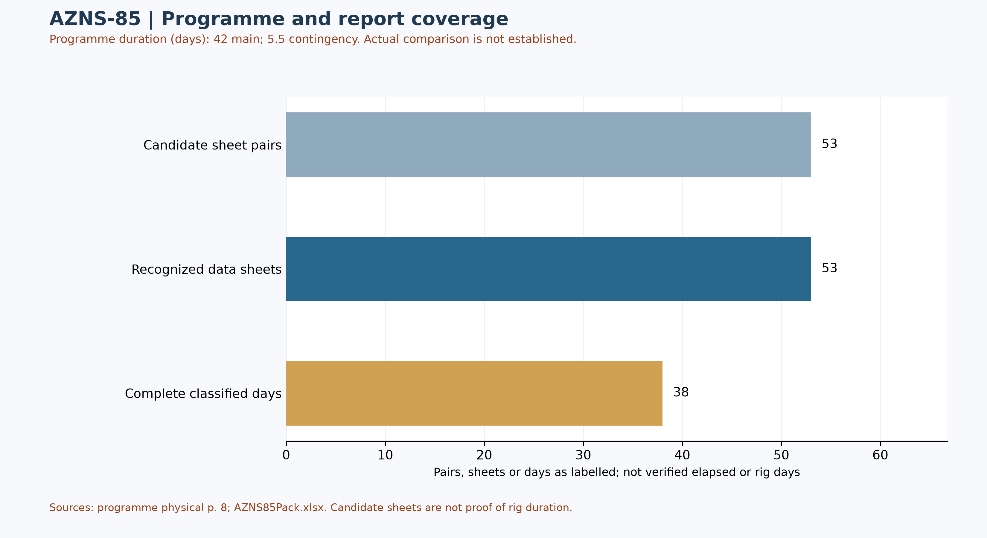
شکل W1 ـ پوشش شواهد روزانه و مدت ثبت‌شده در برنامه؛ مقایسه اجرا تأیید نشده است
پوشش صفحات وضعیت مستقل از شیت داده بررسی شده است: 53 صفحه وضعیت و 53 شیت داده شناسایی شد؛ 38 صفحه وضعیت دارای جمع قابل طبقه‌بندی نزدیک ۲۴ ساعت‌اند. در برخی گزارش‌ها صفحه عملیات وجود دارد اما شیت داده قالب متفاوت دارد یا موجود نیست. این شمارها مدت تأییدشده دکل نیستند.

اصلاح تکمیلی: برنامه عملیات بدون دکل
منبع: CBS AZNS-85.xlsx، شیت AZNS-085 WO. Extra Work. این برنامه است، نه تأیید اجرا. سلول K54 مدت ۴۸٫۰۷ روز و O54 مدت ۵۱٫۸۹ روز با احتیاط را ثبت کرده است. ردیف ۴۰ پاکسازی پیش از اسید را ۷۲ ساعت برآورد می‌کند. ردیف‌های ۴۱ تا ۴۹ در ستون I به‌صورت Rig Less آمده‌اند و به مدت برنامه دکل زمانی اضافه نمی‌کنند؛ این موضوع به معنی صفر بودن مدت سپری‌شده یا هزینه خدمات نیست.
سلول منبع | فعالیت برنامه‌ریزی‌شده
B41 / I41 | استقرار تجهیزات اسلیک‌لاین، نصب غلاف محافظ و خروج و جمع‌آوری تجهیزات.
B42 / I42 | راندن لوله مغزی سیار و اجرای اسیدشویی طبق برنامه و خروج رشته.
B43 / I43 | استقرار اسلیک‌لاین، بازیابی غلاف محافظ و خروج و جمع‌آوری تجهیزات.
B44 / I44 | پاکسازی جریانی پس از اسیدکاری: حداقل ۹۶ ساعت جریان؛ زمان آماده‌سازی و استقرار/جمع‌آوری لحاظ نشده است.
B45 / I45 | راندن اسلیک‌لاین و نصب غلاف محافظ.
B46 / I46 | راندن لوله مغزی سیار تا انتهای چاه، جابه‌جایی سیال با گازوئیل و خروج.
B47 / I47 | راندن اسلیک‌لاین و نصب پلاگ و پرانگ در نشیمنگاه توقف و خروج.
B48 / I48 | راندن اسلیک‌لاین و بازیابی غلاف محافظ.
B49 / I49 | ایمن‌سازی چاه با نصب شیر فشار برگشتی در آویز لوله و بستن شیرهای درختک به‌جز شیر اصلی پایینی.
در یادداشت ردیف ۴۴، اجرای بدون دکل اسیدکاری و پاکسازی بعدی مشروط به تأیید کارفرما و پیمانکار است؛ در صورت شکست یکپارچگی چاه، تأمین دکل و خدمات لازم برای رفع مشکل به مسئولیت پیمانکار ذکر شده است. این شرط قراردادی باید با قرارداد مصوب تطبیق داده شود و جایگزین برنامه کنترل چاه نیست.

مراحل منتخب برنامه و شواهد اجرای محدود
مراحل زیر گزیده برنامه‌اند، نه اثبات تحقق یا برنامه مصوب نهایی. مشاهدات روزانه انتخابی مستقل از این مراحل نقل شده‌اند؛ مشابهت موضوع به‌تنهایی تطبیق زمانی، تکمیل مرحله یا انحراف از برنامه را ثابت نمی‌کند.
برنامه ـ برنامه پس از حفاری پلاگ سیمانی و تمیزکاری، آزمون خشک هم‌پوشانی آستری ۷ اینچ بازگردان را پیش‌بینی می‌کند. [AZNS-85 Workover Program Rev.02.pdf، صفحه فیزیکی 26]
برنامه ـ توالی پیشنهادی نمودارگیری، مشبک‌کاری موقت فهلیان و تکمیل را نیز در بر دارد؛ نتیجه آزمون از برنامه اثبات نمی‌شود. [AZNS-85 Workover Program Rev.02.pdf، صفحه فیزیکی 26]
شیت منبع 5 ـ گزارش تلاش ناموفق برای آزاد کردن تستر فشار با کشش اضافی و سپس برداشتن جار ماهیگیری را شرح می‌دهد. [AZNS85Pack.xlsx، 5-1 Remark!K32]
شیت منبع 42 ـ گزارش راندن مجموعه تمیزکاری ۵⅞ اینچ از ۳۶۷۰ تا ۴۰۳۳ متر را ثبت می‌کند. [AZNS85Pack.xlsx، 42-1 Remark!K34]
خدمات درج‌شده در برنامه: سیال حفاری و تکمیل: ویرا؛ مدیریت پسماند: پارس حفاران اروند؛ نمودارگیری الکتریکی و مشبک‌کاری: سیلند؛ گل‌نگاری: مپسا کیش. [ AZNS-85 Workover Program Rev.02.pdf، صفحه فیزیکی 23 ] این فهرست انتساب برنامه است، نه اثبات اعزام، قرارداد قطعی، هزینه یا مسئولیت حادثه.

کنترل شماره شیت و شماره گزارش منبع
در 53 صفحه وضعیت شناسایی‌شده، شماره مندرج در سرصفحه با پیشوند عددی نام شیت در 0 صفحه متفاوت است و 0 سرصفحه عددی قابل تشخیص ندارد. محورهای مبتنی بر پیشوند شیت، شماره رسمی گزارش یا گاه‌شمار نیستند. شماره، تاریخ و زمان هر مدخل باید از سرصفحه و اسناد امضاشده تطبیق شود. جزئیات سلول‌ها در evidence/sheet_report_number_audit.json آمده‌اند.
سلول 1-1 Remark!N5 فرمول متغیر =TODAY()-1 دارد و مقدار ذخیره‌شده آن ۲ نوامبر ۲۰۲۶ است؛ این مقدار تاریخ تاریخی قابل اتکا نیست و ممکن است با محاسبه مجدد تغییر کند. K22 همان صفحه شروع را ۲۵ ژانویه ۲۰۲۴ نوشته است. در ۱۳ شیت، N5 همین فرمول متغیر را دارد؛ تاریخ هر گزارش باید با نسخه امضاشده تطبیق شود.

کنترل تاریخ سرصفحه گزارش‌ها
از 53 صفحه وضعیت، تاریخ 40 سرصفحه با قواعد محدود بازیابی شد و 13 سرصفحه به‌دلیل قالب مبهم، داده مفقود یا فرمول متغیر بدون تفسیر ماند. در مقایسه صفحه‌های مجاورِ دارای تاریخ قابل خواندن به ترتیب پیشوند شیت، 0 تاریخ عقب‌گرد و 0 تاریخ تکراری دیده شد؛ این شمارش به‌تنهایی خطا، روز عملیاتی یا ترتیب واقعی را ثابت نمی‌کند. فرمول متغیر در 13 صفحه دیده شد. حتی تاریخ قابل خواندن ممکن است در منبع یا قالب اکسل اشتباه باشد. تاریخ‌ها و نسخه‌های امضاشده باید تطبیق شوند. [evidence/status_report_date_audit.json]

روایت منتخب از گزارش روزانه
از 53 صفحه وضعیت شناسایی‌شده، 38 گزارش مدت‌های قابل طبقه‌بندی با جمع نزدیک ۲۴ ساعت دارند. برچسب‌های برنامه‌ای، غیرمولد و غیربرنامه‌ای عین طبقه‌بندی منبع‌اند و به‌تنهایی علت، مسئولیت یا مدت کل عملیات را ثابت نمی‌کنند. نمونه‌های زیر فقط گزیده‌اند؛ سلول‌های کامل در پرونده evidence/activity_observations.json نگهداری می‌شوند.
شیت منبع 5 ـ گزارش تلاش ناموفق برای آزاد کردن تستر فشار با کشش اضافی و سپس برداشتن جار ماهیگیری را شرح می‌دهد. [AZNS85Pack.xlsx، 5-1 Remark!K32]
شیت منبع 42 ـ گزارش راندن مجموعه تمیزکاری ۵⅞ اینچ از ۳۶۷۰ تا ۴۰۳۳ متر را ثبت می‌کند. [AZNS85Pack.xlsx، 42-1 Remark!K34]
این نقل‌ها شرح منبع‌اند، نه تأیید مستقل آزمون، علت خرابی، سلامت فعلی چاه یا دستور عملیاتی. یک شرح ممکن است به سلول بعدی ادامه یابد؛ پیش از تصمیم‌گیری باید ردیف کامل و زمان آن تطبیق شود.

شواهد تکمیلی منتخب از گزارش‌های روزانه
این سه مدخل به‌ترتیب شماره شیت، نه الزاماً شماره گزارش، نمایش داده شده‌اند؛ شماره شیت به‌تنهایی زمان وقوع، توالی کامل، تکمیل عملیات یا وضعیت کنونی چاه را اثبات نمی‌کند. نتیجه‌های آزمون همان برچسب گزارش‌اند و باید با نمودار آزمون و محدوده تأییدشده تطبیق شوند.
شیت منبع 23 ـ گزارش دو نوبت راندن آهنربا با اسلیک‌لاین برای گرفتن قطعه جامانده را ناموفق توصیف می‌کند؛ کد منبع یا نام خدمت‌دهنده به‌تنهایی مسئولیت قراردادی را ثابت نمی‌کند. [AZNS85Pack.xlsx، 23-1 Remark!K24]
شیت منبع 27 ـ گزارش گشادکاری رو به پایین با مجموعه آسیاب ۵⅞ اینچ از ۳۹۷۵ تا ۴۰۶۶ متر را شرح می‌دهد؛ پارامترهای منبع مشاهده تاریخی‌اند، نه پنجره عملیاتی. [AZNS85Pack.xlsx، 27-1 Remark!K27]
شیت منبع 30 ـ مدخل راندن مجموعه ابزار نمودارگیری با سیم برای ارزیابی سیمان آستری ۷ اینچ را ثبت می‌کند؛ تعیین کیفیت سیمان به لاگ کامل و تفسیر آن نیاز دارد. [AZNS85Pack.xlsx، 30-1 Remark!K30]
مشاهدات آهنربا، گشادکاری و نمودارگیری باید با توالی واقعی تعمیر تطبیق شوند؛ اجرای اسیدکاری بدون دکلِ برنامه‌ریزی‌شده جداگانه را ثابت نمی‌کنند.
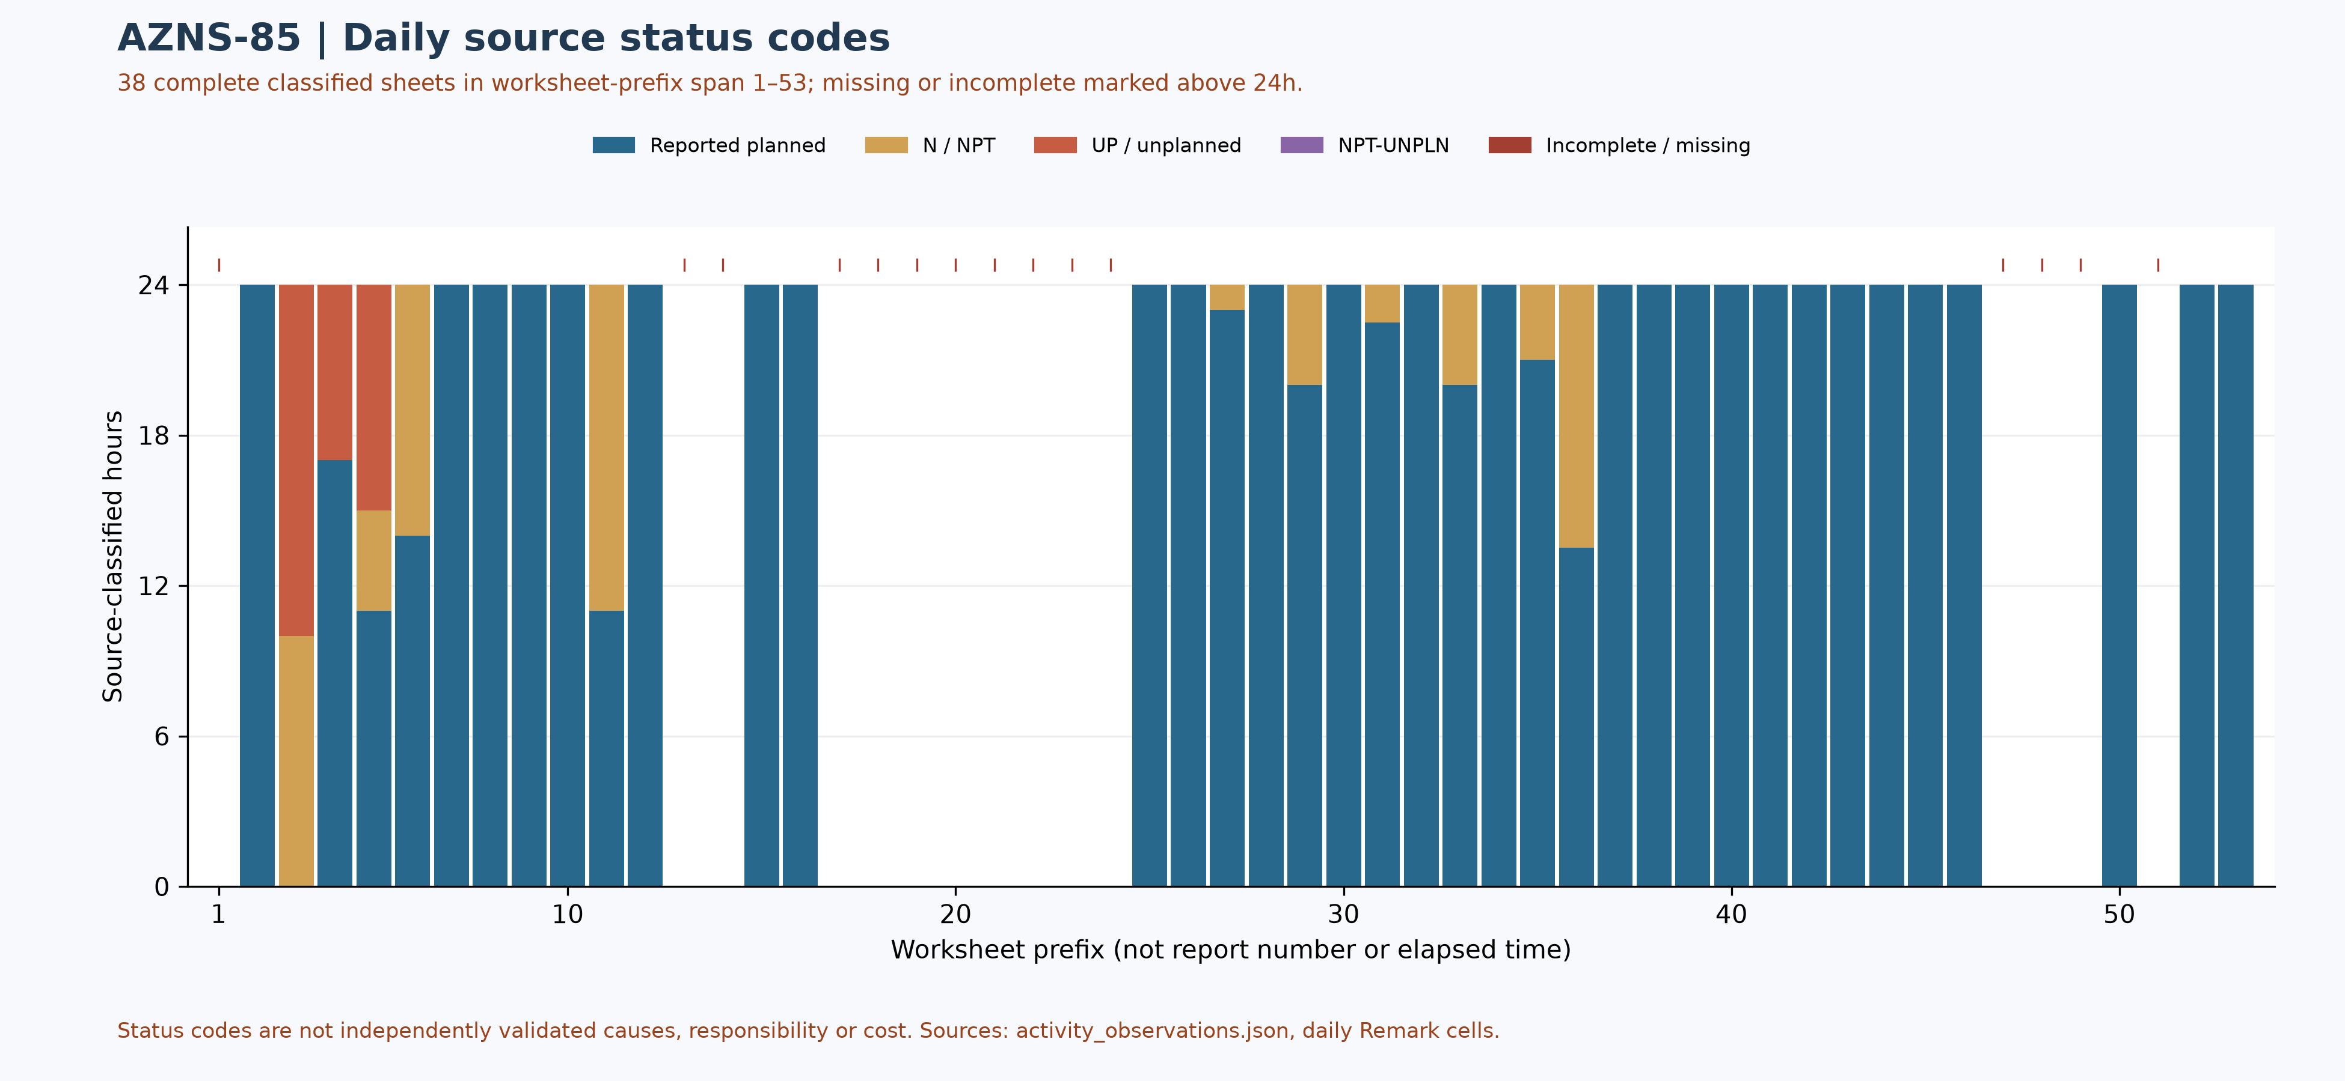
شکل W2 ـ ترکیب روزانه کدهای منبع در گزارش‌های کامل، با پوشش جزئی

بازسازی منتخب عملیات تعمیر چاه ۸۵
این ۲۰ مدخل منتخب به ترتیب شماره سرصفحه منبع آمده‌اند، نه به‌عنوان گاه‌شمار تأییدشده. در ۱۳ صفحه تاریخ N5 فرمول متغیر است. روایت منتخب تمام ساعت‌ها، وضعیت نهایی مانع یا فعالیت‌های بدون دکل را اثبات نمی‌کند.
شیت 1، شماره سرصفحه 1 ـ صفحه نخست شروع دکل را در ۲۵ ژانویه ۲۰۲۴ ساعت ۱۸ و آزمون اولیه شیرها و بدنه سرچاهی را با نتیجه مطلوب ثبت می‌کند. N5 فرمول متغیر TODAY است و مقدار ذخیره‌شده آن تاریخ تاریخی شروع را تأیید نمی‌کند. گزارش امضاشده و نمودار فشار لازم‌اند. [AZNS85Pack.xlsx, 1-1 Remark!K22, K23, K29, K30, K31]
شیت 5، شماره سرصفحه 5 ـ صفحه نشتی‌های متوالی حین آزمون اولیه فوران‌گیر و سپس آزمون‌های با نتیجه مطلوب در منبع و دشواری بازیابی تستر را شرح می‌دهد. این‌ها نتایج تاریخی منبع‌اند؛ علت ریشه‌ای، محدوده نهایی آزمون پذیرفته‌شده و وضعیت کنونی مانع به شواهد مستقل نیاز دارند. [AZNS85Pack.xlsx, 5-1 Remark!K23, K24, K25, K26, K27, K28, K29, K30, K31, K32, K33, K34]
شیت 9، شماره سرصفحه 9 ـ منبع رأس پلاگ سیمانی اول در ۲۷۶۳ متر و حفاری سیمان تا ۲۸۲۰ متر را ثبت می‌کند. پارامترهای تاریخی، محدوده عملیاتی توصیه‌شده نیستند. [AZNS85Pack.xlsx, 9-1 Remark!K22, K23, K24, K25, K26]
شیت 10، شماره سرصفحه 10 ـ صفحه حفاری سیمان تا مرجع هم‌پوشانی آستری ۷ اینچ در ۲۹۰۷ متر، افزایش وزن گل به ۱۰۳ پوند بر فوت مکعب و کنترل ایستا با نتیجه مطلوب را ثبت می‌کند. این مدخل به‌تنهایی سلامت هم‌پوشانی را ثابت نمی‌کند. [AZNS85Pack.xlsx, 10-1 Remark!K22, K23, K24, K25, K26, K27]
شیت 13، شماره سرصفحه 13 ـ خط نخست پارامترها فشار پمپ را 1700–199050 psi چاپ کرده و خط بعد 1700–1990 psi را نشان می‌دهد. حد بالای نخست نامعقول و احتمالاً خطای ثبت است؛ هر دو متن بدون اصلاح فرضی حفظ شده‌اند و هیچ‌یک تنظیم ایمن تلقی نمی‌شود. [AZNS85Pack.xlsx, 13-1 Remark!K22, K23, K24, K26, K27]
شیت 18، شماره سرصفحه 18 ـ حین راندن ابزار آزمون خشک، منبع ترک نگهدارنده و جداشدن پنج قطعه drag block را شرح می‌دهد که یکی گم شد. ۱۸ ساعت زمان غیرمولد را به خرابی پکر آزمون خشک نسبت می‌دهد. این انتساب منبع است، نه بررسی مستقل خرابی یا تعیین مسئولیت قراردادی. [AZNS85Pack.xlsx, 18-1 Remark!K23, K24, K25, K26, K30]
شیت 20، شماره سرصفحه 20 ـ صفحه تلاش ماهیگیری با آهنربا و خرابی زنجیر دراوورکس را ثبت می‌کند. ۶۱ ساعت را به‌صورت جمع تا آن زمان برای پکر آزمون خشک و ۵ ساعت را جداگانه برای دراوورکس نوشته است. مبنای روزانه و تجمعی و هم‌پوشانی احتمالی باید تطبیق شود؛ جمع‌های تجمعی نباید با هم جمع شوند. [AZNS85Pack.xlsx, 20-1 Remark!K23, K24, K25, K26, K30, K31]
شیت 21، شماره سرصفحه 21 ـ منبع می‌گوید آهنربا drag block را بازیابی نکرد و جمع ۸۵ ساعت منتسب به پکر آزمون خشک را ثبت می‌کند. این رقم ۸۵ ساعت اضافی برای جمع با رقم تجمعی ۶۱ ساعت نیست و وضعیت نهایی قطعه را اثبات نمی‌کند. [AZNS85Pack.xlsx, 21-1 Remark!K23, K24, K30]
شیت 22، شماره سرصفحه 22 ـ مجموعه آزمون خشک در عمق ۲۸۸۴ متر نصب و فضای حلقوی در دوره باز و بسته بودن ابزار ایستا توصیف شده است. این مدخل جای نمودار فشار امضاشده یا پذیرش مستقل مانع هم‌پوشانی آستری نیست. [AZNS85Pack.xlsx, 22-1 Remark!K23, K24, K25, K26, K31]
شیت 23، شماره سرصفحه 23 ـ صفحه تلاش ناموفق آهنربای اسلیک‌لاین و جمع ۹۲ ساعتِ ثبت‌شده برای آزمون خشک و قطعه جامانده را گزارش می‌کند. این عدد تجمعی مستقلاً تأیید نشده و با جمع‌های تجمعی پیشین قابل جمع نیست. [AZNS85Pack.xlsx, 23-1 Remark!K23, K24, K25, K26, K44]
شیت 24، شماره سرصفحه 24 ـ منبع شروع آسیاب‌کاری قطعه جامانده نزدیک ۳۶۶۵ متر و ادامه حفاری سیمان تا ۳۷۰۹ متر را بیان می‌کند. شروع آسیاب‌کاری اثبات حذف تمام قطعه یا پاک‌شدن چاه نیست. [AZNS85Pack.xlsx, 24-1 Remark!K23, K24, K25, K28]
شیت 31، شماره سرصفحه 31 ـ خرابی ابزار VDL در ۲۰۰ متر و ران ابزار پشتیبان و برداشت از ۲۹۰۴ متر به سمت بالا گزارش شده است. دو ساعت زمان غیرمولد در منبع منتسب شده؛ برداشت داده و انتساب منبع، تفسیر معتبر پیوند سیمان یا مسئولیت را اثبات نمی‌کنند. [AZNS85Pack.xlsx, 31-1 Remark!K25, K26, K27, K28, K29, K30, K31, K42]
شیت 35، شماره سرصفحه 35 ـ صفحه ابتدا باقی‌ماندن قطعه شکسته مرکزکننده سیمی در چاه و سپس بازیابی آن با ابزار CCL را ثبت می‌کند. منبع بازیابی همان قطعه را ادعا می‌کند؛ پیش از نتیجه‌گیری درباره حذف همه خرده‌ها، فهرست نهایی ابزار و سوابق ماهیگیری تطبیق شوند. [AZNS85Pack.xlsx, 35-1 Remark!K23, K24, K25, K26, K27, K28, K29, K30, K31]
شیت 39، شماره سرصفحه 39 ـ منبع ران‌های مشبک‌کاری ۴۰۴۱ تا ۴۰۳۶ و ۴۰۳۶ تا ۴۰۳۱ متر را ثبت و سپس بازه تأییدشده توسط ناظر کارفرما را ۴۰۶۱ تا ۴۰۳۱ متر توصیف می‌کند. صفحه ۸ برنامه جداگانه Fah2a را ۴۰۳۱ تا ۴۰۴۵ و Fah3a را ۴۰۵۷ تا ۴۰۶۱ متر درج کرده است. دامنه این عبارت‌ها متفاوت است؛ مشبک‌شدن تک‌تک مترهای بازه وسیع یا بهره‌دهی از آن استنتاج نمی‌شود. [AZNS85Pack.xlsx, 39-1 Remark!K24, K25, K26, K27, K28, K29, K31, K32, K33, K34, K35, K36, K38, K39]
شیت 41، شماره سرصفحه 41 ـ صفحه نصب پکر نیپل آب‌بندی ۷ اینچ و کنترل کشش با نتیجه مطلوب را حول مرجع اعلام‌شده ۲۹۰۷٫۵ تا ۲۹۰۸ متر شرح می‌دهد. این ثبت تاریخی نقشه نهایی مصوب یا اثبات جداسازی کنونی نیست. [AZNS85Pack.xlsx, 41-1 Remark!K23, K24, K25, K26, K27, K28, K29, K30]
شیت 46، شماره سرصفحه 46 ـ منبع پمپاژ ۶۹۵ بشکه سیال تکمیلی CaBr2، مشاهده وزن برگشتی ۱۰۴ پوند بر فوت مکعب و کنترل جریان دو ساعته با نتیجه ایستا را ثبت می‌کند. مقادیر مشاهدات منبع‌اند و با دفتر سیال و شرایط نمونه‌گیری باید تطبیق شوند. [AZNS85Pack.xlsx, 46-1 Remark!K24, K25, K26, K27, K28, K29]
شیت 48، شماره سرصفحه 48 ـ مجموعه تکمیل توصیف‌شده در منبع شامل راهنمای ورود مجدد، نیپل نشیمن، پکر، شیر کشویی، لوله انبساطی و دو شیر تزریق شیمیایی است؛ خطوط تزریق با نتیجه مطلوب ثبت‌شده آزمون فشار شدند. این مجموعه هنگام راندن گزارش شده، نه نقشه نهایی تأییدشده یا وضعیت کنونی موانع. [AZNS85Pack.xlsx, 48-1 Remark!K25, K26, K27, K28, K29, K30, K31, K32, K33, K34, K35, K36, K37, K39, K40]
شیت 51، شماره سرصفحه 51 ـ صفحه آزمون فشار رشته تکمیلی و توالی آزمون جریان ورودی و هم‌فشارسازی شیر ایمنی زیرسطحی را با نتیجه مطلوب در منبع ثبت می‌کند. برای پذیرش ادعای مانع، گزارش کامل امضاشده، محدوده آزمون و تغییرات بعدی لازم است. [AZNS85Pack.xlsx, 51-1 Remark!K27, K28, K29, K34, K35, K36, K37]
شیت 52، شماره سرصفحه 52 ـ منبع نشانه نصب پکر و کنترل‌های رشته تکمیلی، لوله لغزشی، کشش پکر و آب‌بندی آویز با نتیجه مطلوب را ثبت می‌کند. این کنترل‌های تاریخی گواه مستقل سلامت کنونی تکمیل نیستند. [AZNS85Pack.xlsx, 52-1 Remark!K35, K36, K37, K38, K39, K40, K41, K42, K43]
شیت 53، شماره سرصفحه 53 ـ آخرین صفحه وضعیت شناسایی‌شده کار نصب سرچاهی و درختک، چند کنترل فشار با نتیجه مطلوب منبع و ترخیص خدمات H2S، گل‌نگاری و سیال را ثبت می‌کند. ترخیص این خدمات زمان مستند ترخیص دکل یا اثبات انجام اسیدکاری و جریان‌دهی بدون دکلِ برنامه‌ای نیست. [AZNS85Pack.xlsx, 53-1 Remark!K24, K25, K26, K27, K28, K29, K30, K31, K32, K33, K34, K35, K36, K37, K48, K49, K50]
برنامه صفحه ۸، ۴۲ روز اصلی و ۵٫۵ روز احتیاطی را درج می‌کند. شیت AZNS-085 WO. Extra Work در CBS، سلول‌های K54 و O54 به‌ترتیب حدود ۴۸٫۰۷ و ۵۱٫۸۹ روز را نشان می‌دهد و ردیف‌های ۴۱ تا ۴۹ را بدون دکل برچسب می‌زند. تفاوت دامنه و مبنا باید تطبیق شود؛ این مقادیر مدت واقعی، پرداخت یا اجرای فعالیت بدون دکل نیستند. [AZNS-85 Workover Program Rev.02.pdf، صفحه ۸؛ CBS AZNS-85.xlsx، AZNS-085 WO. Extra Work!K54، O54 و I41:I49]

تحلیل عملکرد و پارامترهای عملیاتی
پوشش تحلیل عملکرد: 38 صفحه وضعیت با جمع مدت‌های قابل طبقه‌بندی نزدیک ۲۴ ساعت از 53 صفحه وضعیت شناسایی‌شده استفاده شده است. برنامه‌ای به‌معنی بهره‌وری اثبات‌شده نیست و کدهای غیرمولد، غیربرنامه‌ای و ترکیبی جدا نگه داشته می‌شوند. ساعت‌های حذف‌شده صفر فرض نشده‌اند؛ نوع فعالیت، علل و مدت کل عملیات از این جدول تعیین نمی‌شوند.
کد وضعیت منبع | ساعت در گزارش‌های کامل | سهم از ساعت طبقه‌بندی‌شده
برنامه‌ای ثبت‌شده | 821.00 | 90.0%
غیرمولد ثبت‌شده | 61.00 | 6.7%
غیربرنامه‌ای ثبت‌شده | 30.00 | 3.3%
کد ترکیبی غیرمولد–غیربرنامه‌ای | 0.00 | 0.0%
جدول ۴-۱ ـ کدهای وضعیت در گزارش‌های کامل شناسایی‌شده، نه تفکیک علل
مقایسه نرخ پیشروی و فازها به تطبیق دامنه، زمان و ماهیت فعالیت نیاز دارد؛ عمق پایان گزارش، عمق ابزار یا نرخ برخط نیست.
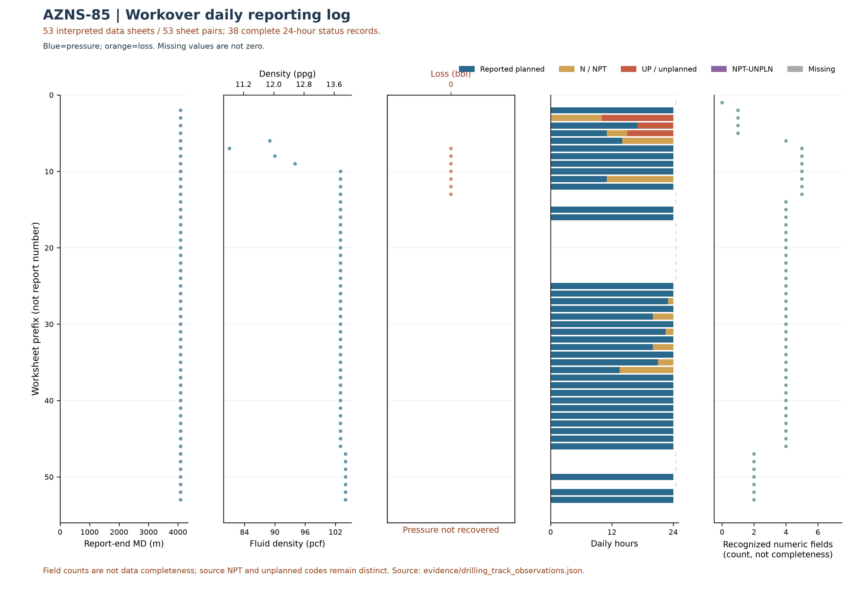
شکل W3 ـ داده‌های روزانه تعمیری به تفکیک شماره شیت، چاه 85
نمودار W3 از استخراج وابسته به شیت داده استفاده می‌کند: شمار و ساعت‌های آن ممکن است کمتر از W2 و W4 باشد، زیرا صفحات وضعیت مستقل از وجود شیت داده در W2 و W4 بررسی شده‌اند. نقاط فاقد شیت داده معتبر به W3 افزوده نشده‌اند.
این نمودار از 53 شیت داده و 38 صفحه دارای مدت طبقه‌بندی‌شده نزدیک ۲۴ ساعت استفاده می‌کند. محور شماره شیت است، نه شماره گزارش یا زمان پیوسته؛ ترتیب آن برای برخی فایل‌ها زمانی نیست. تعداد فیلد عددی معادل کامل‌بودن داده نیست. کدهای غیرمولد و غیربرنامه‌ای جدا هستند؛ مقدار مفقود صفر نیست و عمق پایان گزارش لزوماً عمق ابزار یا رخداد نیست.
شماره | بازران | نوع / اندازه | بیشینه متراژ تجمعی / منبع | بیشینه ساعت تجمعی / منبع | سایش در ترتیب شیت
۱ | نامشخص | PDC; 8-1/2" | 1226 [10-2 Data!K26] | 186.5 [10-2 Data!K28] | 2-3-CT-A-X-I-WT-BHA [11-2 Data!K33]
۲ | نامشخص | B.Bit; 5-7/8" | — | — | 1-1-wt-a-e-ig-no-dst [14-2 Data!K33]
۳ | نامشخص | B.BIT; B.Bit; 8-1/2"; 5-7/8؛ اختلاف داده | 767 [28-2 Data!K26] | 54.6 [28-2 Data!K28] | 1-1-WT-A-E-G-NO-DST [30-2 Data!K33]
۴ | نامشخص | j.mill; J.MILL; 5-7/8"; 6-1/8؛ اختلاف داده | — | — | —
جدول ۴-۲ ـ مشاهدات مته با شناسه قابل تشخیص و منبع شمارنده.
مشاهدات ابزار بدون شناسه قطعی ـ گروه‌بندی فقط برای نمایش متن یکسان، نه شمارش بازران.
شناسه خام نامشخص | اندازه / نوع ثبت‌شده | تعداد مشاهده | نخستین منبع
RR#3 | 5-7/8 / B.Bit | ۳ | 31-2 Data!K11,K12,K13
شواهد مته مقدماتی است: منبع AZNS85Pack.xlsx است؛ 53 شیت داده از 53 جفت شیت نامزد بررسی شد. 3 ستون دارای داده ابزار بدون شناسه عددی روشن باقی مانده است. بیشینه شمارنده تجمعی لزوماً مقدار افزایشی یک بازران نیست؛ شناسه مته و بازران تکراری، اختلاف مشخصات و سایش باید با دفاتر مته تطبیق شوند. ترتیب شیت‌ها زمان وقوع را ثابت نمی‌کند؛ سایش نمایش‌داده‌شده الزاماً نهایی نیست. مقدار نامعلوم صفر نیست.
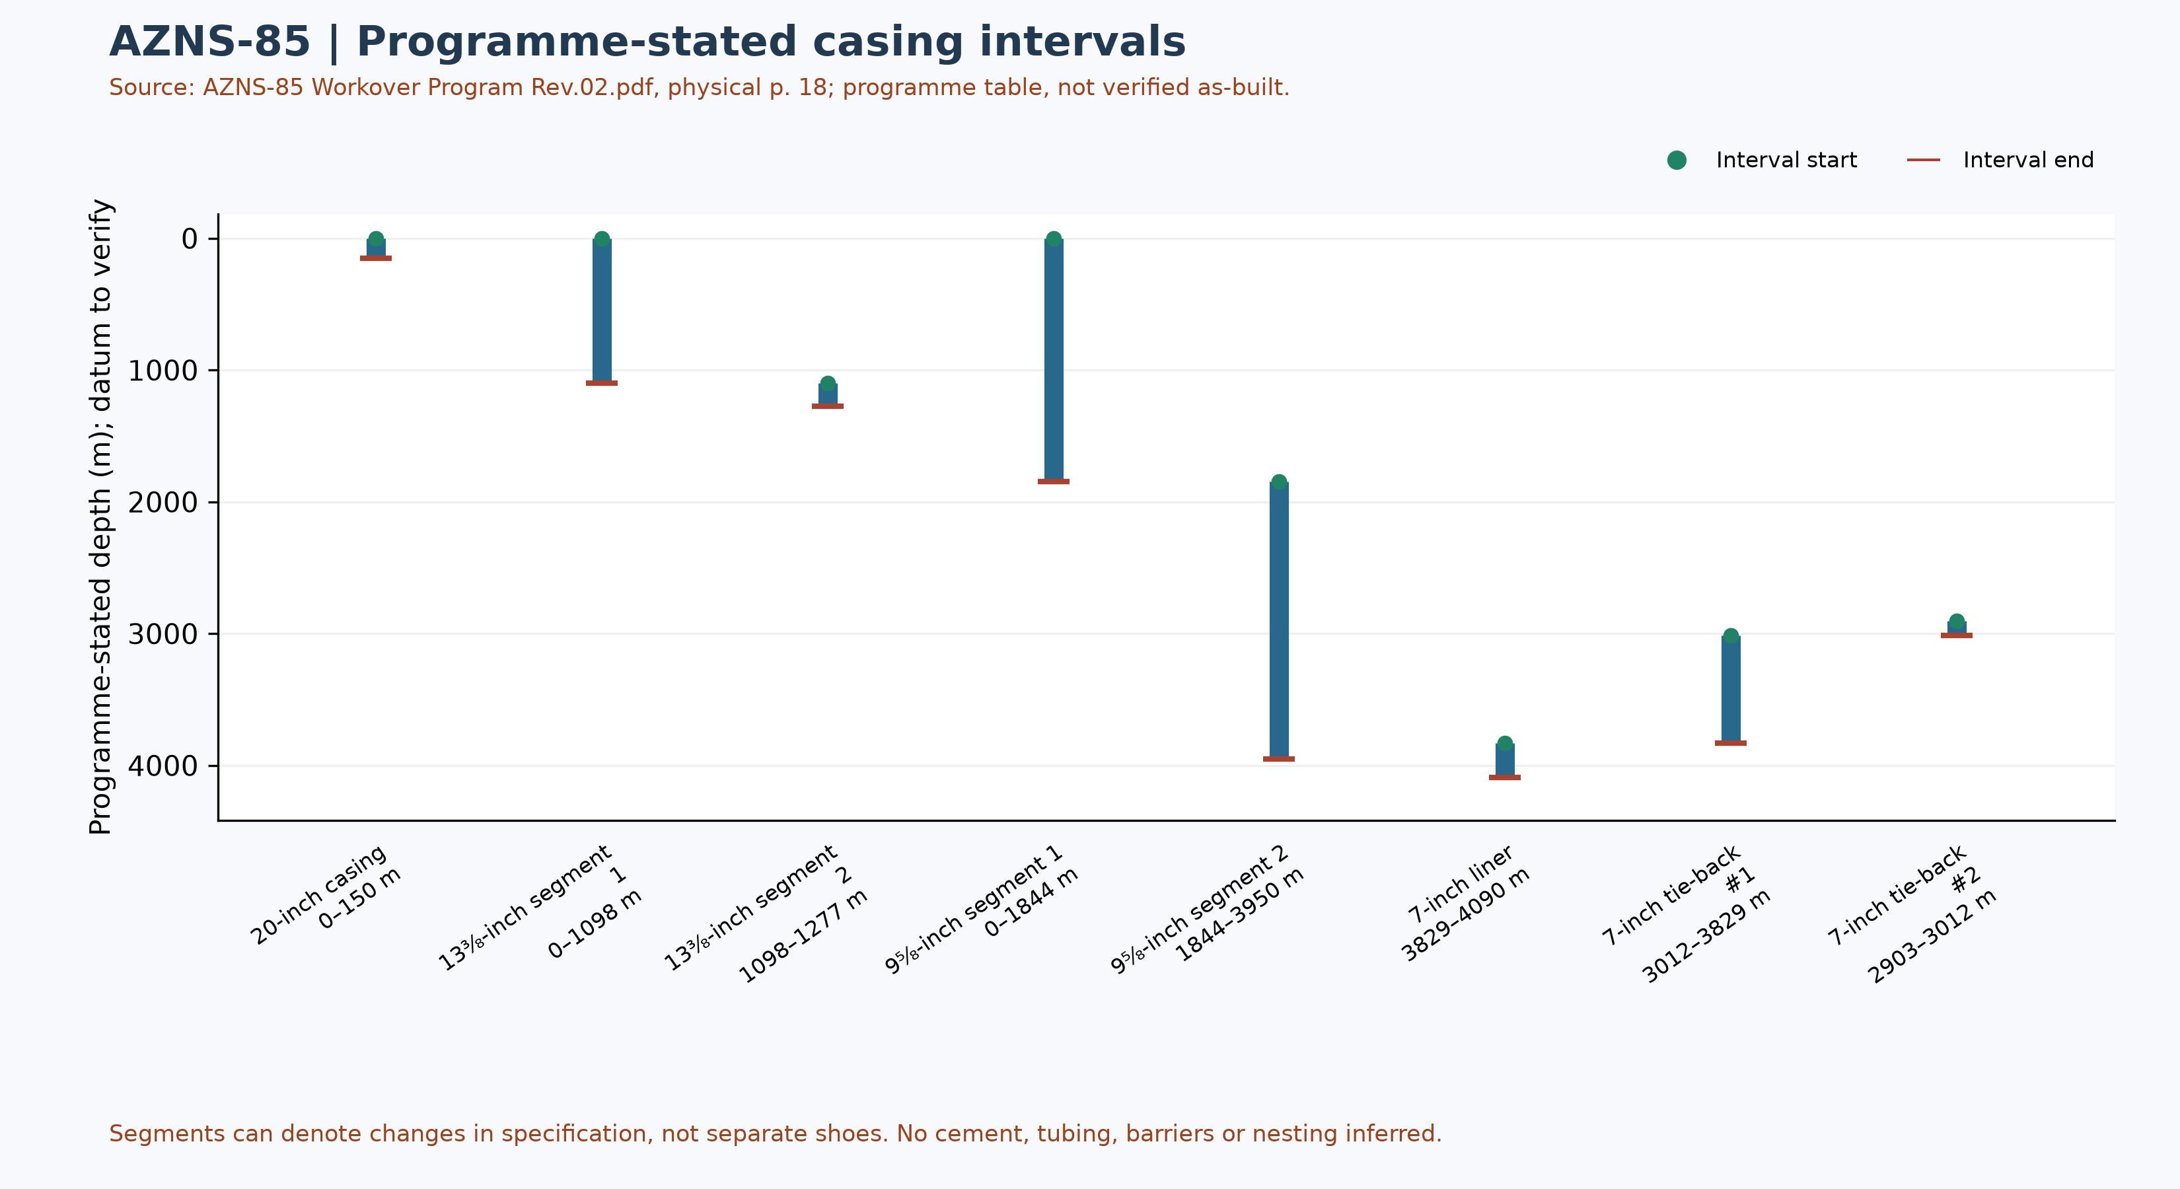
شکل W6 ـ بازه‌های جداری درج‌شده در برنامه؛ شماتیک تأییدشده نیست

مهندسی سیال حفاری و حساب‌داری افت
این جدول فقط مقادیر عددی بازیابی‌شده از 53 شیت داده شناخته‌شده از 53 زوج نامزد را خلاصه می‌کند. هر حد همراه نمونه سلول منبع است؛ پوشش، هم‌زمانی، صحت طبقه‌بندی واحد و کیفیت آزمایش باید تأیید شوند. حداقل و حداکثر، پنجره طراحی یا وضعیت جاری سیال نیستند.
مشاهده منبع | تعداد عددی | کمینه و سلول | بیشینه و سلول
وزن گل (پوند بر فوت مکعب) | 48 | 81 [7-2 Data!R12] | 104 [47-2 Data!R12]
گرانروی پلاستیک (سانتی‌پواز) | 41 | 8 [12-2 Data!R18] | 27 [6-2 Data!R18]
نقطه تسلیم (پوند بر ۱۰۰ فوت مربع) | 41 | 3 [7-2 Data!R19] | 20 [11-2 Data!R19]
هرزروی درون‌چاهی ثبت‌شده (بشکه) | 7 | 0 [7-2 Data!R41] | 0 [7-2 Data!R41]
جدول ۵-۱ ـ گزیده آماری سلول‌های سیال و هرزروی با پوشش جزئی
سلول خالی یا بدون مقدار عددی صفر نیست. برچسب منبع برای هرزروی، حجم درون‌چاهی یا سازندی گزارش‌شده است؛ بدون احراز مبنای ثبت، تجمعی‌بودن و تکرار، جمع یا انتساب به یک سازند محاسبه نشده است. اختلاف مقدار سلول با شرح عملیات و مصرف مواد باید جداگانه بررسی شود.

مقادیر منتخب مواد سیال در منبع
جدول ۵-۲ چند ردیف مصرف ثبت‌شده را از دو شیت منتخب AZNS85Pack.xlsx نشان می‌دهد. در 53 شیت از 53 شیت داده، سرستون‌های قابل تشخیص مواد یافت شدند؛ این تعداد نشان‌دهنده تکمیل یا صحت موجودی و مصرف نیست. نشانی سرستون «مصرف» و واحد هر ردیف در فایل شواهد ثبت شده است.
شیت منتخب | ماده و سلول | مصرف منبع و سلول | واحد منبع و سلول
2-2 Data | سود سوزآور [A41] | 2 [F41] | ۲۵ کیلوگرم [C41]
2-2 Data | کربنات سدیم، بسته ۲۵ کیلوگرمی [A42] | 4 [F42] | ۲۵ کیلوگرم [C42]
2-2 Data | نمک [A44] | 23 [F44] | ۱ تن متریک [C44]
7-2 Data | صمغ زانتان [A47] | 3 [F47] | ۲۵ کیلوگرم [C47]
7-2 Data | بی‌کربنات سدیم [A84] | 6 [F84] | ۲۵ کیلوگرم [C84]
جدول ۵-۲ ـ نمونه‌های منتخب ستون مصرف مواد سیال؛ واحد مطابق متن منبع
ستون مصرف با ستون دریافت، دریافت تجمعی و موجودی تفاوت دارد. تکرار یک ماده یا مقدار در شیت‌ها لزوماً مصرف مستقل نیست؛ مقادیر خالی یا خطا صفر نیستند. اندازه بسته، معنی اختصار واحد، دوره ثبت، تطبیق مانده اول و آخر، دریافت و مصرف و سابقه اختلاط باید پیش از هر جمع یا تبدیل تأیید شوند. این نمونه‌ها به‌تنهایی مصرف درون‌چاهی، درمان هرزروی یا رابطه علّی با خواص گل را ثابت نمی‌کنند.

یافته‌های تکمیل، جداری و ماژول‌های خدماتی
جزء در برنامه | ابتدای بازه، متر | انتهای بازه، متر | مشخصات منبع
جداری ۲۰ اینچ | 0 | 150 | J-55, 133#, BTS
بخش ۱ جداری ۱۳⅜ اینچ | 0 | 1098 | N-80, 72#, BTS
بخش ۲ جداری ۱۳⅜ اینچ | 1098 | 1277 | NKT-95, 72#, BTS
بخش ۱ جداری ۹⅝ اینچ | 0 | 1844 | TN110SS, 47#, TPCQ
بخش ۲ جداری ۹⅝ اینچ | 1844 | 3950 | L-80, 53.5#, VAM
آستری ۷ اینچ | 3829 | 4090 | VM110HC-SS, 35#, N.VAM
بخش اتصال آستری ۱، ۷ اینچ | 3012 | 3829 | L-80, 29#, HSM1
بخش اتصال آستری ۲، ۷ اینچ | 2903 | 3012 | L-80, 29#, VAM
جدول ۶-۱ ـ بازه‌های جداری و آستری در برنامه، AZNS-85 Workover Program Rev.02.pdf، صفحه فیزیکی 18
محدوده داده جداری برنامه: این ارقام برداشت از جدول برنامه و مربوط به وضعیت تاریخی یا پیش از عملیات هستند، نه نقشه نهایی تأییدشده. ابتدا و انتهای بخش‌های مشخصات لزوماً کفشک یا آویز نیستند؛ مرجع عمق، آرایش واقعی، تالی و سلامت موانع باید با سوابق مصوب تطبیق شود.
میانگین و بیشینه نفرات حاضرِ گزارش قبلی تا تطبیق تعداد روزانه به تفکیک نقش، جمع‌ها، مقادیر مفقود و دامنه نفرات کنار گذاشته شده‌اند.
شکل بعدی فقط شواهد قابل تشخیص مته و ابزار را نشان می‌دهد؛ جدول جداری و داده هزینه در بخش‌های مربوط ارائه شده‌اند. این شکل تعداد بازران تأییدشده یا لاگ پیوسته نیست.
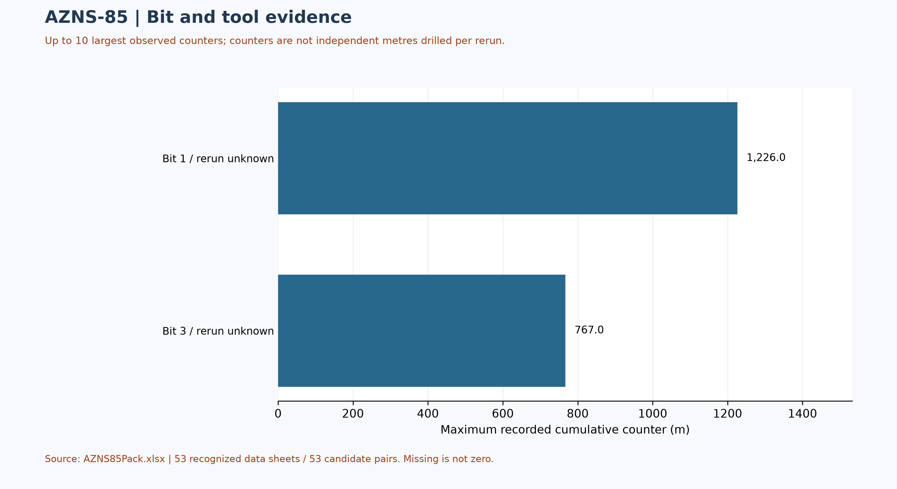
شکل W7 ـ بیشینه شمارنده‌های تجمعی منبع؛ نه عملکرد افزایشی بازران

اجزای منتخب رشته ته‌چاهی و بازبینی هیدرولیکی
از 53 شیت داده، در 37 شیت دست‌کم یک بلوک غیرخالی با قالب قابل تشخیص بازیابی شد. جدول زیر چهار ردیف از یک بلوک در AZNS85Pack.xlsx، شیت 5-2 Data است؛ این گزینش تمام رشته، تمام بازران‌ها یا وضعیت فعلی چاه نیست. شناسه تکراری یا ستون‌های هم‌زمان به‌تنهایی تعداد بازران را ثابت نمی‌کنند.
جزء منتخب و سلول | قطر خارجی ثبت‌شده و سلول | کاربرد داده
مته [I42] | 8-1/2 [K42] | مشاهده منبع
رابط مته [I43] | 6-1/2 [K43] | مشاهده منبع
طوق حفاری [I44] | 6-1/2 [K44] | مشاهده منبع
لوله حفاری سنگین [I45] | 5 [K45] | مشاهده منبع
جدول ۶-۲ ـ اجزای منتخب یک بلوک منبع، با مشخصات ثبت‌شده
صفحه فیزیکی 28 برنامه چاه، محل رجوع به بحث رشته ته‌چاهی برنامه‌ای است؛ یکسانی فاز یا انطباق آن با این نمونه روزانه اثبات نشده است. ابعاد درج‌شده باید با نام ابزار، تعداد، طول، قطر داخلی، محدودیت اتصالات، ترتیب، سابقه بازران و برگه سازنده تطبیق شوند. برای بازبینی هیدرولیکی باید قطر داخلی و بیرونی هر جزء و فضای حلقوی، دبی و خواص سیال هم‌زمان، مشخصات نازل و تلفات سطحی و کالیبراسیون فشار معلوم باشند. بدون این ورودی‌ها افت فشار، سرعت حلقوی، تمیزکاری چاه یا محدوده عملیاتی قابل اتکا محاسبه نمی‌شود؛ داده‌های W3 به‌تنهایی طراحی نیستند.

زمان غیربرنامه‌ای بر اساس کد منبع و پوشش جزئی
از 53 جفت شیت نامزد، فقط 38 گزارش روزانه با جمع مدت‌های طبقه‌بندی‌شده نزدیک ۲۴ ساعت در محاسبه وارد شده است. مقادیر زیر ساعت کدهای منبع‌اند، نه کل قطعی زمان غیرمولد عملیات؛ روزهای ناقص یا تشخیص‌نیافته صفر فرض نشده‌اند. صفحات عملیات مستقل از شیت داده بررسی شده‌اند؛ جزئیات ردیف‌ها و سلول‌ها در evidence/activity_observations.json ثبت است.
جدول ۷-۱ ـ ساعت کدهای منبع در گزارش‌های کامل؛ ارجاعات صرفاً نمونه‌اند.
کد منبع | ساعت در پوشش موجود | نمونه شیت و سلول وضعیت و مدت
کد N / NPT | 61.00 | 3-1 Remark!J22,H22 ; 5-1 Remark!J37,H37
کد UP / غیربرنامه‌ای | 30.00 | 3-1 Remark!J23,H23 ; 3-1 Remark!J25,H25
کد ترکیبی NPT-UNPLN | 0.00 | بدون مورد در روزهای کامل
برچسب‌های فعالیت به‌تنهایی علت ریشه‌ای یا مسئول قراردادی را اثبات نمی‌کنند. تحلیل سازوکار، انتساب پیمانکار و ریسک مالی قبلی تا بازبینی متن واقعی گزارش روزانه، قرارداد و شواهد رویداد کنار گذاشته شده‌اند؛ جمع‌زدن کدهای متفاوت به‌عنوان یک تعریف NPT مجاز نیست.
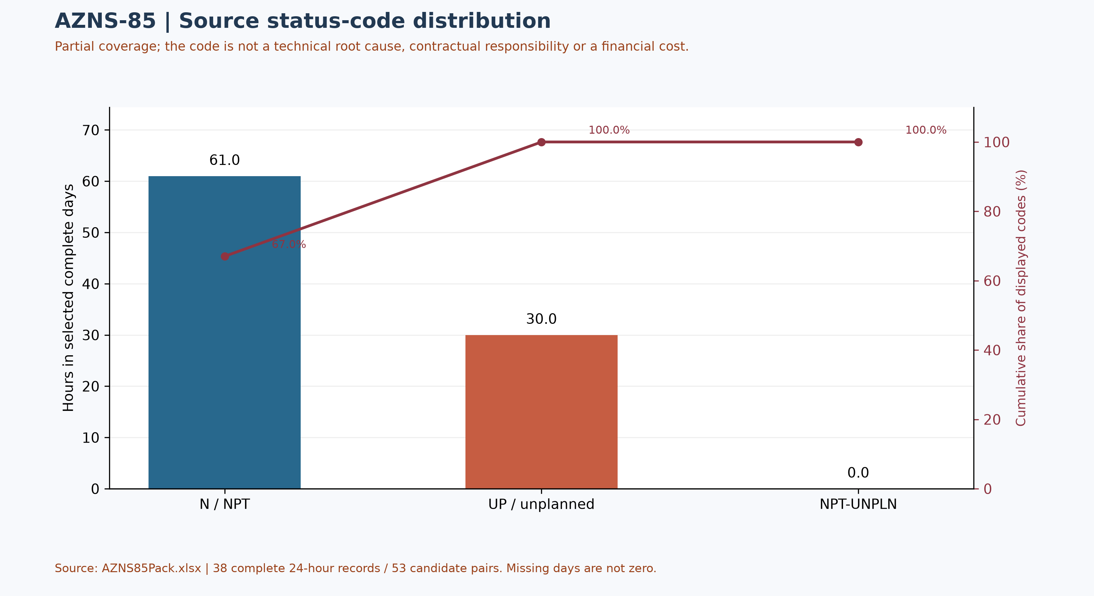
شکل W4 ـ پارتوی کدهای منبع در روزهای کامل؛ علت فنی نیست

تحلیل مالی CBS و برآورد اولیه طبقات هزینه
منبع جدول ۸-۲: CBS AZNS-85.xlsx. مبالغ، مقادیر ذخیره‌شده منبع هستند، نه مخارج واقعی یا بودجه مصوب قابل مقایسه. مقادیر خالی یا خطا صفر نیستند؛ نرخ‌ها، دامنه، فرمول و تأییدیه باید تطبیق شود. سری هزینه روزانه تأیید نشده است.
منبع و دامنه | مقدار منبع | ارجاع
مدت برنامه دکل؛ مبنای مالی نیست | ۴۸٫۰۷ روز | K54 / AZNS-085 WO. Extra Work
با احتیاط | ۵۱٫۸۹ روز | O54 / AZNS-085 WO. Extra Work
مبنای هزینه و بودجه | نیازمند تطبیق مدارک | CBS AZNS-85.xlsx
جدول ۸-۱ مقادیر مرجع مالی یا زمانی منبع، پیش از تطبیق.
طبقه منبع | مبلغ منبع (دلار) | سلول مبلغ
طبقات هزینه | نیازمند بررسی مدارک | CBS AZNS-85.xlsx
جدول ۸-۲ طبقات منبع و نشانی سلول‌ها، پیش از تطبیق.
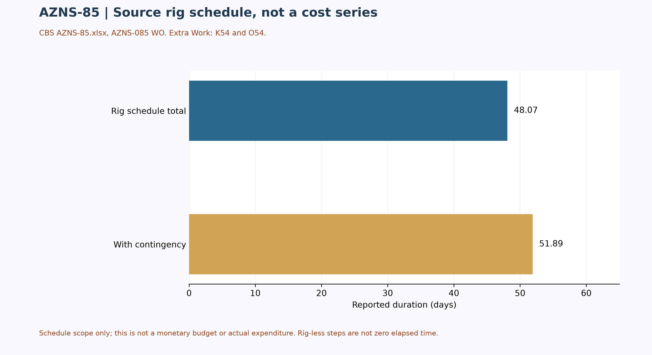
شکل W5 ـ زمان برنامه دکل طبق منبع، نه نمودار هزینه

بازبینی پارامترهای عملیاتی و دروازه‌های تصمیم
دامنه‌های عددی توصیه‌شده قبلی تأیید نشده‌اند و کنار گذاشته شده‌اند. مقادیر زیر فقط نمونه‌های خام ثبت روزانه‌اند؛ محل ابزار، یکتایی فاز، واحد و اعتبار اندازه‌گیری باید بررسی شود. این مشاهدات محدوده مجاز، پنجره بهینه یا دستور عملیات نیستند.
جدول ۹-۱ ـ نمونه سلول‌های ثبت‌شده؛ واحد و مبنای اندازه‌گیری نیازمند تأیید.
پارامتر خام | نمونه مقدار ثبت‌شده | شیت و سلول
وزن گل | 89 | 6-2 Data!R12
بار مته | 5-15 | 7-2 Data!K18
سرعت دوران | 20-50 | 7-2 Data!K19
دبی | 0.124 | 7-2 Data!K23
فشار لوله ایستاده | ثبت عددی قابل تفسیر یافت نشد | —

توصیه‌ها و الزامات بازبینی
- پیش از گزارش انحراف، نسخه و دامنه برنامه، مرزهای آغاز و پایان و زمان دکل و خدمات با گزارش‌های روزانه و برنامه مصوب تطبیق شوند.
- متخصصان مسئول، سدهای ایمنی چاه و حدود سازند، جداری و تجهیزات را با اسناد مصوب و جاری بررسی کنند؛ این گزارش هیچ نقطه تنظیم عددی طراحی را اثبات نمی‌کند.
- پیش از انتخاب تجهیزات آینده یا تعیین سازوکار خرابی، شناسه مته، شمارنده تجمعی، آرایش ابزار و شواهد خرابی با سوابق میدانی و سازنده تطبیق شوند.
- هزینه‌ها با قرارداد امضاشده، دامنه مصوب و فاکتورها تطبیق شوند؛ ساعت کدهای منبع بدون ارزیابی قراردادی به مسئولیت مالی تبدیل نشود.

فهرست بررسی ریسک؛ مسئولیت و شدت تعیین نشده‌اند
موضوع بررسی | شواهد در دسترس | اقدام مورد نیاز
یکپارچگی چاه و فشار | هدف و وضعیت ذکرشده در برنامه؛ نه تأیید وضعیت فعلی | تطبیق آزمون‌ها، سدهای ایمنی و حدود مصوب جاری
حوادث و زمان ثبت‌شده | کدهای منبع با پوشش جزئی در جدول ۷-۱ | بازبینی متن رویداد، ساعت، علت و قرارداد بدون انتساب فرضی
تجهیزات و عملیات | نمونه سلول‌های جدول ۹-۱ و مشاهدات ابزار جدول ۴-۲ | تطبیق واحد، کالیبراسیون، شناسه ابزار و سابقه سازنده
برنامه و هزینه | صفحه برنامه و شواهد ساختار شکست هزینه | تطبیق دامنه، فاکتورها، مبنای زمانی و نسخه مصوب

منشأ داده و ردیابی در سطح سلول
جدول فقط ارجاعات منتخب منبع را نشان می‌دهد. سایر مقادیر و تفسیرها همچنان به کنترل مستقل سلول یا صفحه و بازبینی واحد و دامنه نیاز دارند؛ گزارش فعلی بدون تفسیر مهندسی به‌طور کامل تطبیق یا بازتولید نشده است.
عنصر داده | لنگر آرشیو (فایل ← برگه!سلول)
well_name | ۱-۱ Remark!C5
client | ۱-۱ Remark!H5
rig | ۱-۱ Remark!C6
field | ۱-۱ Remark!C7
well_type | ۱-۱ Remark!C9
report_date | ۱-۱ Remark!N5
spud_date | ۱-۱ Remark!N6
est_days | ۱-۱ Remark!N8
act_days | ۱-۱ Remark!N9
depth:morning_depth | ۱-۲ Data!D16
depth:drilled_interval | ۱-۲ Data!D19
CBS cost breakdown | CBS AZNS-85.xlsx -> sheet "-"
Planned duration | CBS AZNS-85.xlsx -> CBS time-breakdown "AZNS-085 WO. Extra Work"
Well programme | AZNS-85 Workover Program Rev.02.pdf
جدول ۱۱-۱ لنگرهای منشأ داده.

پیوست شواهد خام سازندی (نیازمند تطبیق)
منبع: AZNS85Pack.xlsx، شیت 53-2 Data. انتخاب بر اساس آخرین شیت به‌ترتیب دفترکار با جدول سازندی دارای عدد عمق است؛ در نبود عدد، آخرین جدول دارای نام سازند انتخاب شده است. این انتخاب الزاماً آخرین گزارش تاریخ‌دار نیست.
نام ستون‌ها همان برچسب منبع است، نه تأیید مستقل پیش‌بینی یا اندازه‌گیری. خانه‌های فاقد عنوان نیز جداگانه نشان داده شده‌اند؛ مقادیر خالی نامعلوم‌اند، نه صفر. اعداد برای نمایش تا چهار رقم اعشار گرد شده‌اند. ترتیب/هم‌ترازی، مرجع عمق، ناسازگاری احتمالی و سنگ‌شناسی باید با برنامه و گزارش زمین‌شناسی تطبیق شوند؛ از این جدول به‌تنهایی انتساب حادثه یا دستور عملیات برداشت نشود.
عنوان و خانه جدول در منبع: Formation Geology Data / N109
سازند / سلول | مقادیر ثبت‌شده / سلول
آغاجاری (Aghajari) / K111 | TVD واقعی (m): Surface [Q111]
گچساران (Gachsaran) / K112 | TVD واقعی (m): 973 [Q112]
آسماری (Asmari) / K113 | TVD واقعی (m): 1279 [Q113]
پابده (Pabdeh) / K114 | TVD واقعی (m): 1473 [Q114]
گورپی (Gurpi) / K115 | TVD واقعی (m): 2123 [Q115]
ایلام (Ilam) / K116 | TVD واقعی (m): 2538 [Q116]
لافان (Laffan) / K117 | TVD واقعی (m): 2612 [Q117]
سروک (Sarvak) / K118 | TVD واقعی (m): 2619 [Q118]
کژدمی (Kazhdumi) / K119 | TVD واقعی (m): 3260 [Q119]
داریان (Dariyan) / K120 | TVD واقعی (m): 3463 [Q120]
گدوان (Gadvan) / K121 | TVD واقعی (m): 3626 [Q121]
فهلیان (Fahliyan) / K122 | TVD واقعی (m): 3932 [Q122]

رأس‌های منتخب از شماتیک یا تصویر برنامه
منبع: AZNS-85 Workover Program Rev.02.pdf، صفحه فیزیکی 19. این مقادیر از شماتیک نام‌گذاری‌شده پیش از تعمیر نقل شده‌اند، نه رأس‌های فعلی یا وضعیت اجراشده‌ای که مستقل تأیید شده باشد. نام و عمق‌ها با بررسی بصری جفت شده‌اند؛ انتساب رخداد به سازند مستلزم تطبیق عمق رخداد، شاخه و مبنای عمق است.
سازند یا عضو | عمق منبع، متر اندازه‌گیری‌شده
گچساران | 973
آسماری | 1279/9
پابده / جهرم | 1473/1
جهرم | 1567/6
پابده ناحیه ۳ | 1864/9
گورپی | 2123
ایلام | 2538
سروک | 2619/4
کژدمی | 3260
داریان | 3463/7
گدوان | 3626/2
فهلیان | 3969/9
جدول ـ رأس‌های منتخب سازند مطابق شماتیک یا تصویر منبع؛ مبنای چاه و مرحله در متن
علامت ممیز در برخی اعداد به شکل «/» در منبع حفظ شده و به عدد اعشاری تبدیل نشده است؛ تأیید نسخه اصلی ضروری است.

خلاصه مستند برنامه و محدودیت مقایسه
منبع: AZNS-85 Workover Program Rev.02.pdf، صفحه فیزیکی 8. هدف برنامه: حفاری پلاگ سیمانی، آزمون خشک محل هم‌پوشانی آستری، رفع نشتی احتمالی، مشبک‌کاری آستری ۷ اینچ و تکمیل برای تولید از فهلیان. مدت مندرج در برنامه به روز: ۴۲ اصلی؛ ۵٫۵ احتیاطی. عمق اندازه‌گیری‌شده درج‌شده در برنامه 4090 متر و سازند تولیدی/مخزنی ذکرشده فهلیان است؛ این مقادیر به‌تنهایی عمق حاصل‌شده یا شرایط فعلی را ثابت نمی‌کنند. مرز زمانی، دامنه و تفسیر احتیاط نیازمند تطبیق‌اند.

